教务处开展“师德师风教育第一课”活动

为加强教师队伍建设，规范教师从教行为，不断提高教师自身修养，落实立德树人根本任务。2021年9月7日中午，教务处副处长祝思华组织教务处成员及公共教研室全体老师开展了“师德师风教育第一课”活动。
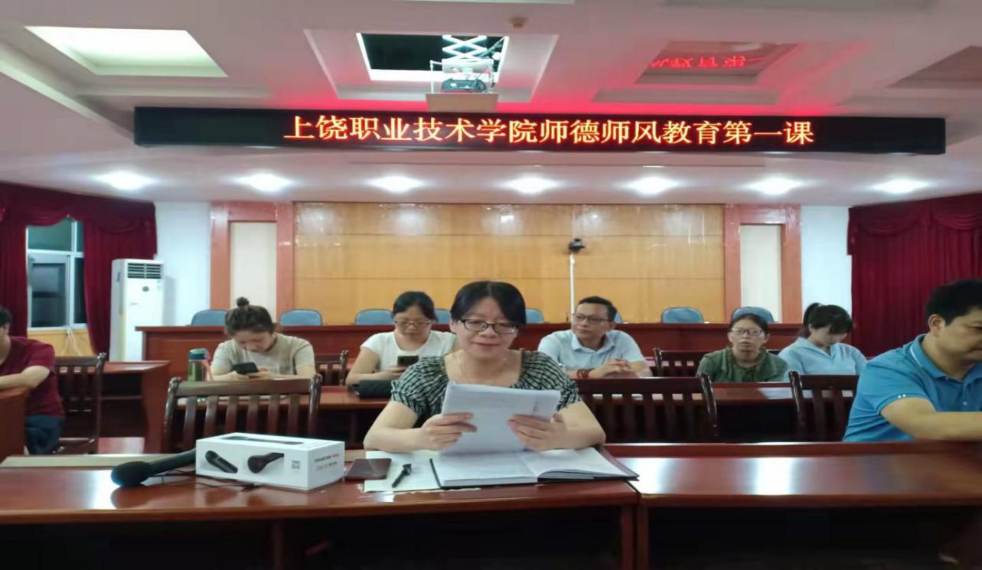

在专题活动中，祝思华副处长为现场全体老师解读了《关于在全院开展“师德师风教育第一课”活动的实施方案》《高等学校教师职业道德规范》《新时代高校教师职业行为十项准则》《江西省高校教师师德失范行为处理实施办法》，结合《教育部曝光11起违反高校教师职业行为十项准则典型案例》《江西省教育厅关于六起中小学教师违反师德师风典型案例的通报》，给老师们指出了教师不应有的行为，以及教学工作中暴露的师德师风问题。祝副处长强调，师德师风建设工作要重在日常，并融入教师管理各环节。作为教师，要正确认识自己所肩负的教书育人的使命，自觉树立文明从教、廉洁从教、规范从教的职业意识，不断提升教育教学水平及整体素质。
